Конспект наблюдения за веточками деревьев, помещенных в банку с водой (средняя группа)

**Светлана Киреева**  
Конспект наблюдения за веточками деревьев, помещенных в банку с водой (подготовительная группа)

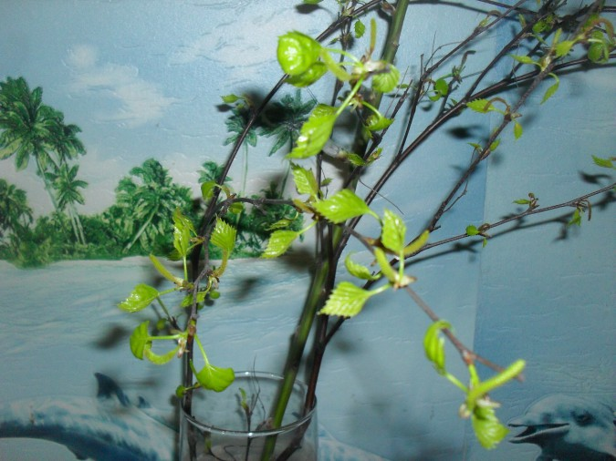

**Цели:**

- Развивать интерес дошкольников к познавательной деятельности через эксперимент-наблюдение за развитием почек веточек березы, вербы и абрикоса. Дать представление о том, что они могут расти и развиваться, если для этого созданы необходимые условия (свет, вода, тепло).

- Развивать эстетическое чувство, чувство радости от красоты природы.

**Предварительная работа:**

Рассматривание почек на деревьях, растущих на участке детского сада

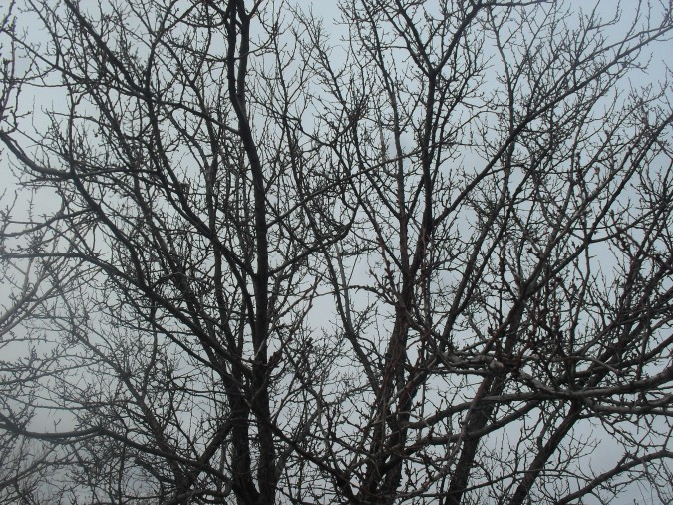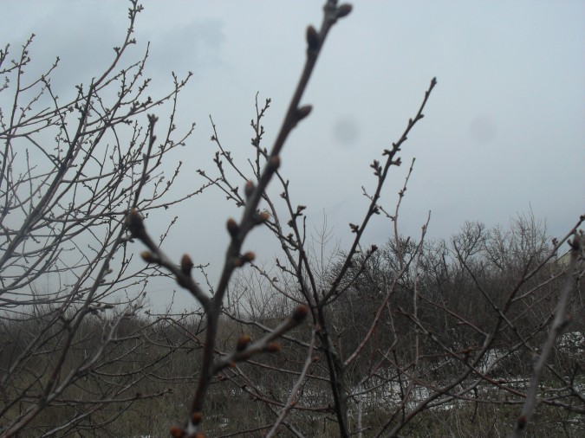

Чтение стихов, разгадывание загадок;

Беседы с детьми на тему: «Зачем нужна вода?»

Дидактическая игра «Кому нужна вода»

**Ход наблюдения:**

- Ребята, сегодня утром я прогулялась по территории детского сада и вот что нашла. Это веточки, их наверно сломал сильный ветер, и я думаю, что мы с вами можем им помочь.

- Давайте их рассмотрим.

- Это веточка березки. Посмотрите внимательно на ее почки.

- почки маленькие, чуть-чуть набухшие.

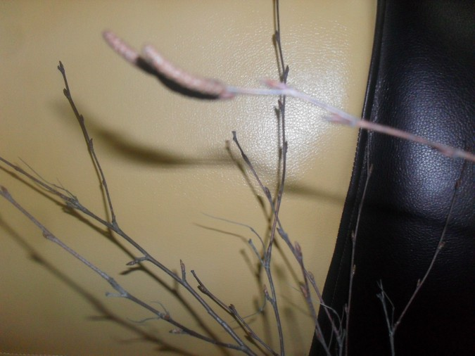

- А это веточка абрикоса.

- У нее тоже набухшие почки и даже появились маленькие трещинки, сквозь которые видно что то зелененькое.

- Это листочки, ребята. Только пока они еще спрятаны в почке-домике.

- А это веточка вербы.

- Посмотрите. Что вы заметили.

- Почки зеленые и уже показались листочки.

- Ребята как же мы можем им помочь, что нужно сделать, чтобы продлить им жизнь?

- Их нужно поставить в теплую воду.

Дети вместе с воспитателем ставят веточки в баночки с водой и делают первые зарисовки в календаре.

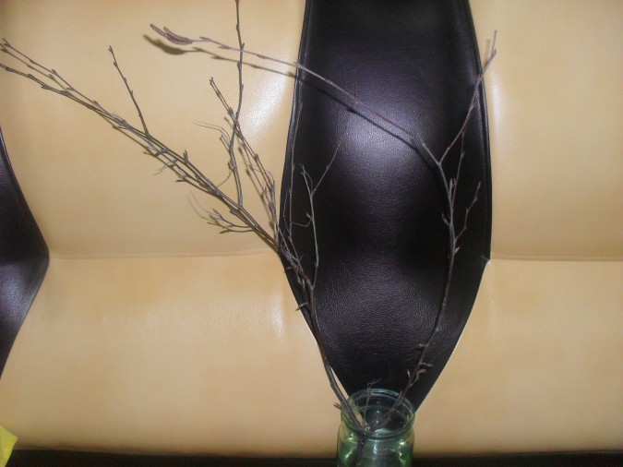

В течении двух недель ведется наблюдение за состоянием веточек. Рассматривают почки на каждой веточке, уточняют форму, размеры, сравнивают их.

-У березы почки мелкие и продолговатые, у вербы немного покрупнее и тоже продолговатые, а у абрикосовой веточки более круглые почки.

Дети доливают воду в каждую баночку и делают зарисовки в календаре.

Эти маленькие почки

Распечатает Весна!

А пока в них спят листочки.

Прошла неделя.

- Ребята, давайте посмотрим, что произошло с нашими веточками

Вместе с воспитателем дети отмечают изменения в состоянии веток (раскрывшиеся почки, появление листочков). Делают зарисовки.

Ветка березы:

У березки начали появляться зеленые сережки.

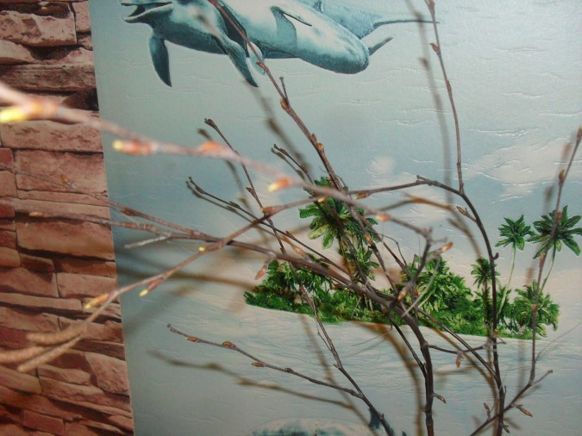

Ветка вербы: из одних почек показались листочки, а из других сережки.

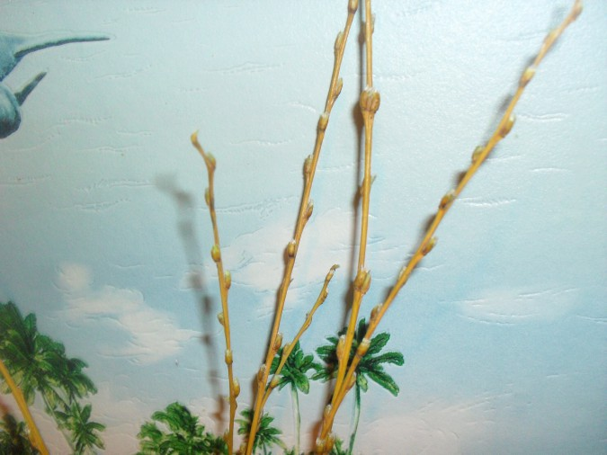

Ветка абрикоса:

Почки стали большими и побелели.

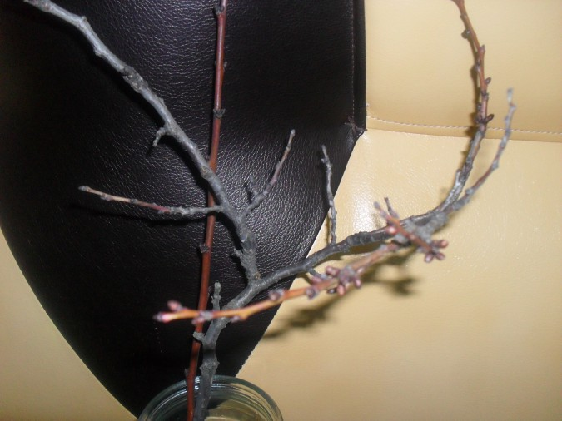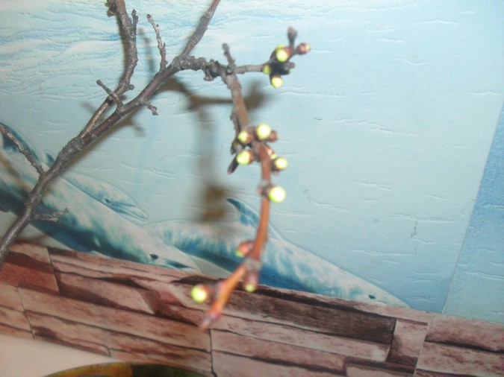

рошло две недели.

Дети с воспитателем снова рассматривают ветки и отмечают в календаре изменения.

Ветка березы:

Уже полностью появились сережки и маленькие треугольные листочки.

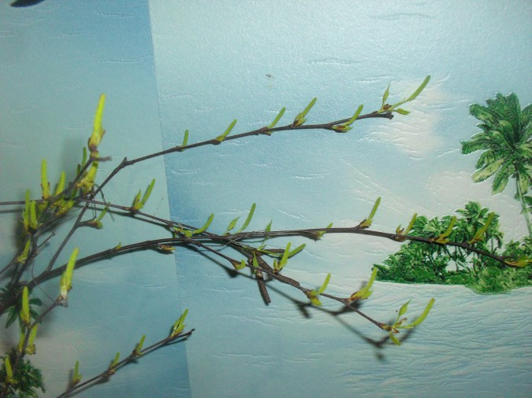

Ветка вербы:

У вербы тоже теперь полностью видны сережки и листочки.

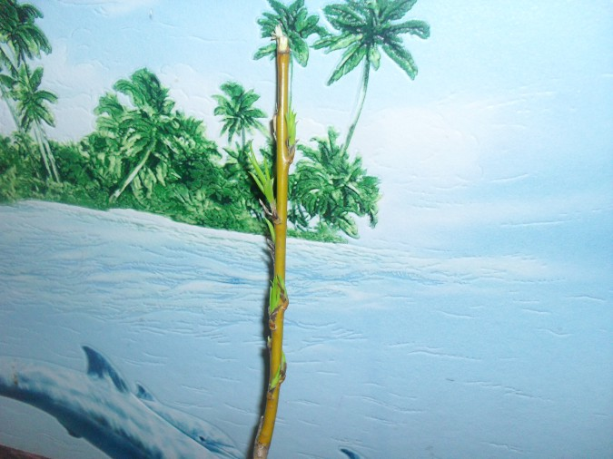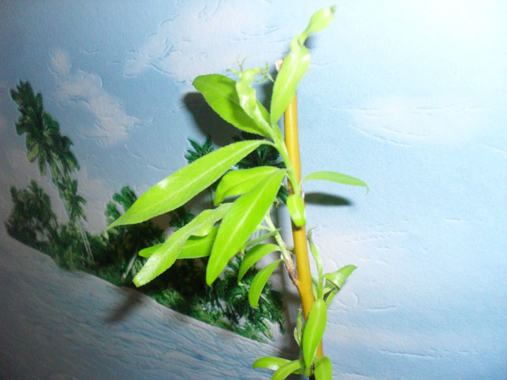

Воспитатель обращает внимание, что у вербочки появились корешки.

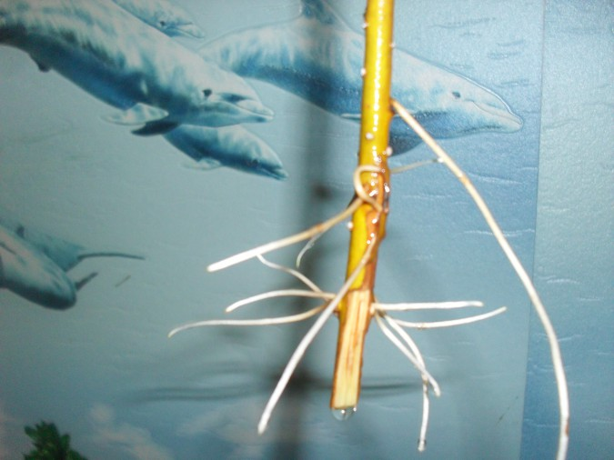

Ветка абрикоса:

- Какое чудо! Она расцвела! Из почек появились ни листочки, ни сережки, а белые ароматные цветы.

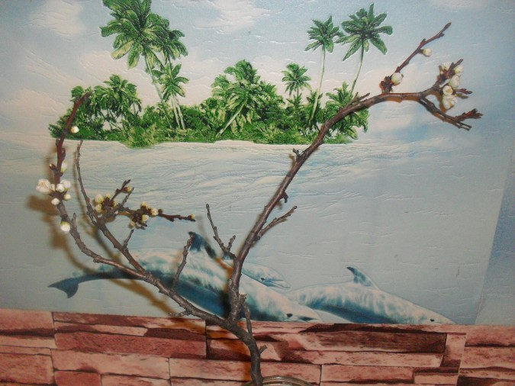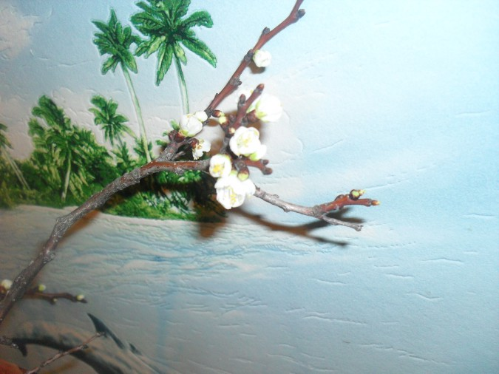

Воспитатель рассказывает детям об особенностях абрикосового дерева. В отличии от других плодовых деревьев, на которых сначала появляются листики, а затем цветы, либо это происходит одновременно, абрикос зацветает совершенно на голых ветках. А уже позже появляются листья.

**Итоги наблюдения:**

Ребята наслаждались красотой распустившихся веток, их ароматом, зарисовывали ветки на страницах календаря. Вместе с воспитателем рассматривали страницы, сравнивали, обсуждали, как распускались почки.

- На каких раньше?

- На каких позже?

- Какие условия были созданы для них?

